南通农商银行官网欢迎您浏览！
- 96008
- 服务网点分布
- 无障碍
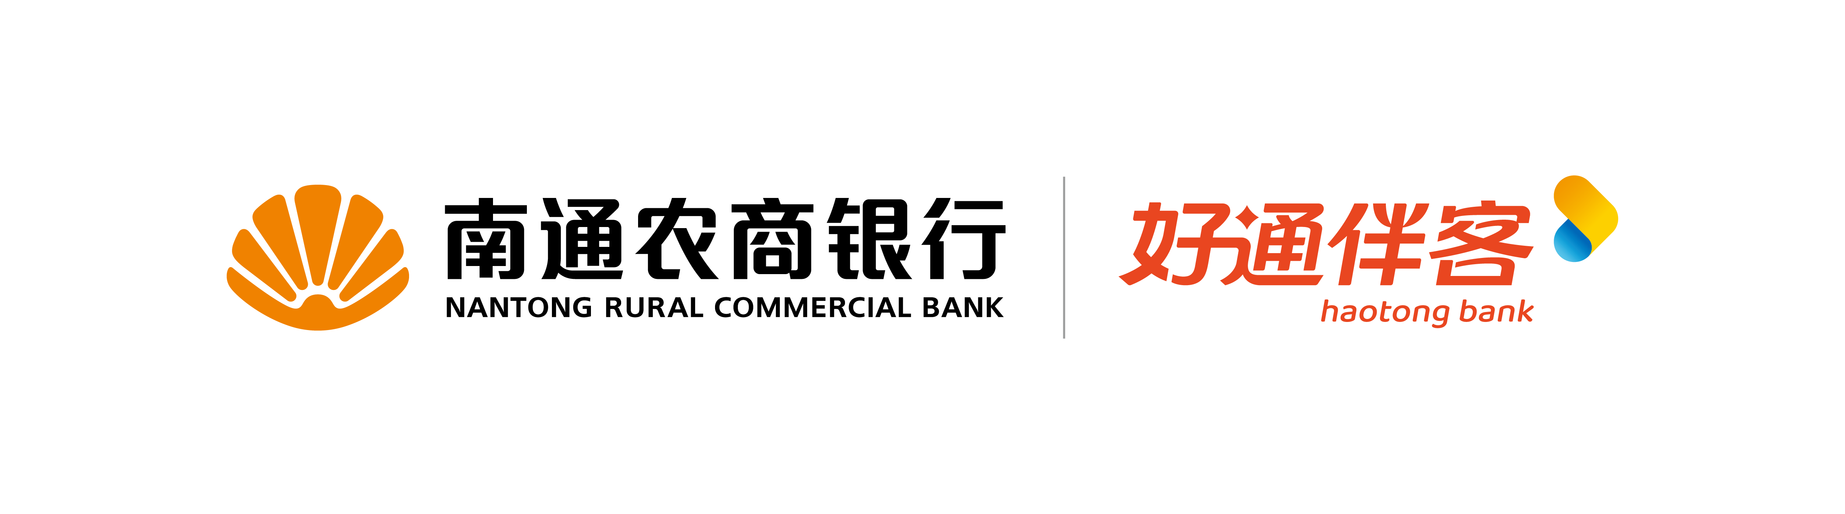

- 首页
- 个人客户
- 公司客户
- 小微金融
- 消费者权益保护
- 投资者关系
- 关于我们
- 网上银行登录
投资者关系
- 定期报告
- 临时公告
- 社会责任
您的当前位置： 投资者关系 > 定期报告>详细页面

江苏南通农村商业银行股份有限公司2026年一季度第三支柱信息披露报告
发布时间：2026年04月24日
江苏南通农村商业银行股份有限公司
2026年一季度第三支柱信息披露报告
江苏南通农村商业银行股份有限公司根据《商业银行资本管理办法》(国家江苏南通农村商业银行股份有限公司
2026年一季度第三支柱信息披露报告
江苏南通农村商业银行股份有限公司根据《商业银行资本管理办法》(国家金融监督管理总局令2023年第4号)附件22《商业银行信息披露内容和要求》的规定，披露相关信息如下：
一、KM1监管并表关键审慎监管指标
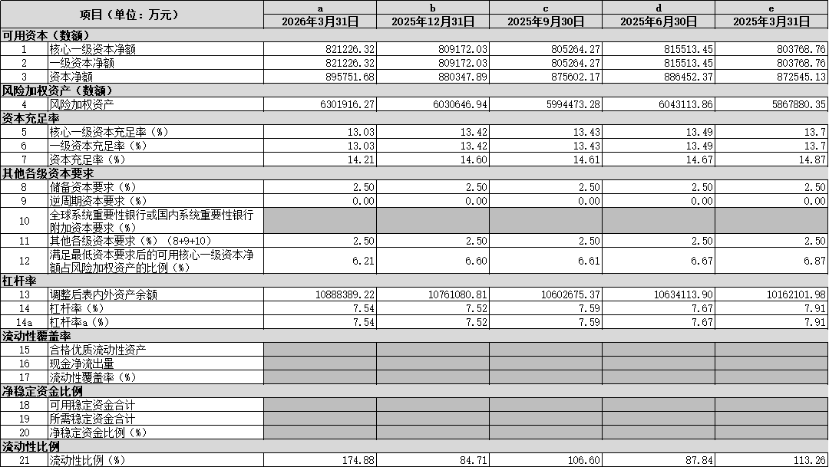
注：商业银行应按要求披露报告期末以及前四期的各项指标值。
关于我们|人才招聘|网站声明|联系我们
Copyright ◎ 2017 江苏南通农村商业银行股份有限公司 版权所有 网站备案号：[苏ICP备14053997号-1]本网站已支持ipv6

